项目二：斑斓路商业门店屋面和门窗工程
1.工程效果图（风华路东侧廊架，简称A处）
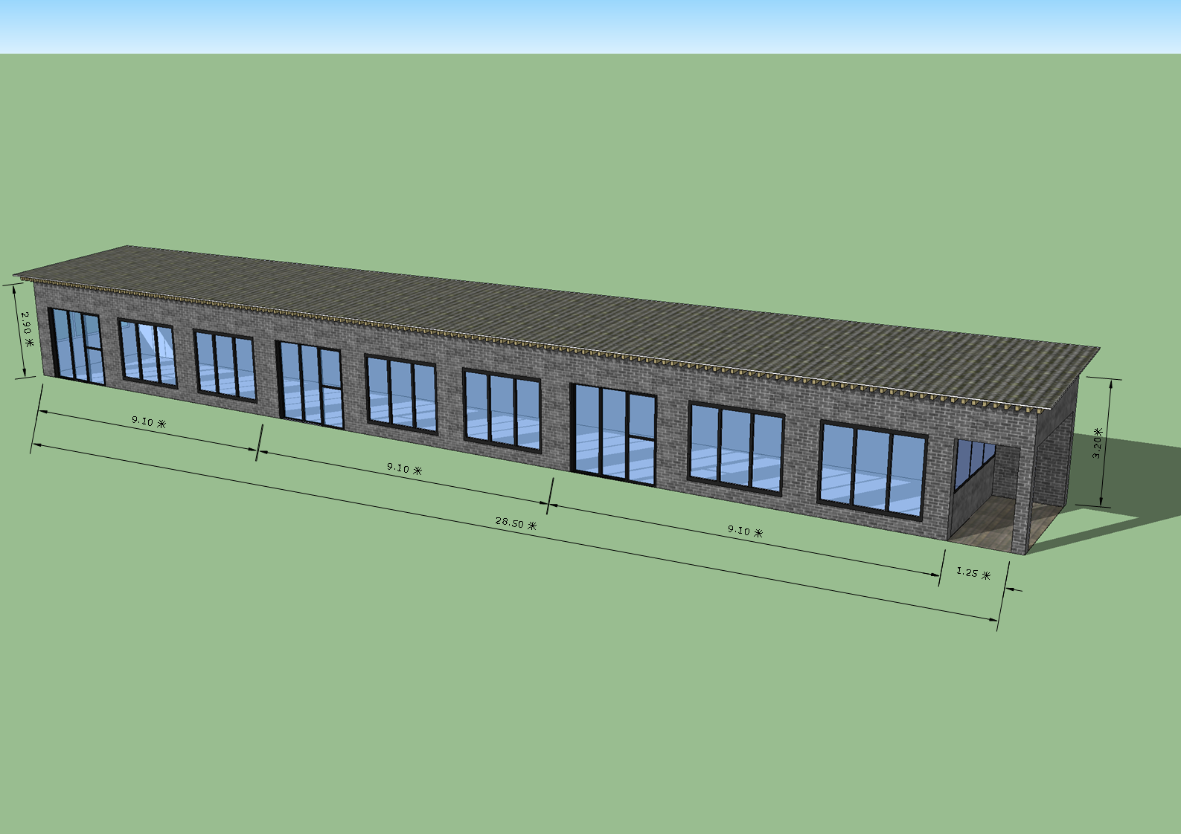

2.施工说明
1）此处廊架为风华路东侧廊架（简称A处），建筑面积为107平方米。另外斑斓路边还有相同结构的三处廊架，建筑面积分别为55平米（B处，两个门1.5m*2.1m，固定玻璃窗面积9.5平米）、55平米（C处，两个门1.5m*2.1m，固定玻璃窗面积9.5平米）和22平米（D处，1个门1.5m*2.1m，固定玻璃窗面积5.4平米）。其他工程量可按面积进行比例换算；
2）投标方负责上述四处廊架的屋面工程和门窗工程；
3）屋面工程含钢龙骨、欧松板、保温棉、木檩条（用原廊架上的木檩条）、双层沥青瓦；
4）门窗工程中采用12mm钢化玻璃。不带铝合金边框；
5）土建工程由学校负责。

